[Tisková zpráva]
DESIGN, Pelikán a studenti

Vernisáž: 22. srpna 2018 v 18 hod.
Místo konání: Galerie Ladislava Sutnara, Riegrova 11, Plzeň
Termín: 23. 8. – 15. 9. 2018
Výstavu pořádá: Fakulta designu a umění Ladislava Sutnara ZČU v Plzni

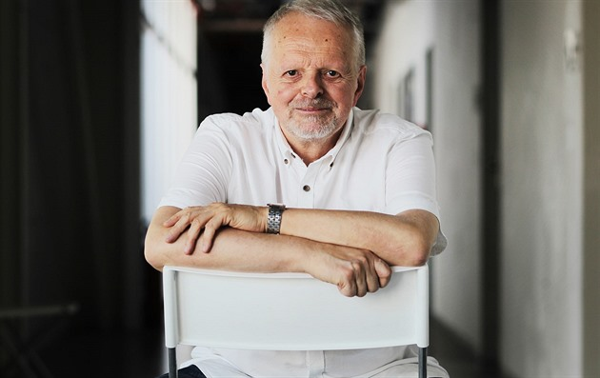

Letos v listopadu by František Pelikán oslavil 70. narozeniny, bohužel nás ale opustil 7. května 2016
po statečném boji s vážnou nemocí. Výstavou si připomeneme nejen jeho práci, ale také to, co zde
zanechal pro své studenty a kolegy, kteří pokračují v jeho stopách.

František Pelikán tvořil téměř 40 let tvář českého designu, vystudoval na VŠUP ve Zlíně Tvarování strojů a nástrojů a na Institutu průmyslového designu v Praze designérské oddělení zaměřené na návrhy elektrických lokomotiv. Byl neúnavným propagátorem oboru design na ZČU, o nějž se zasazoval až do svého skonu po těžké nemoci v roce 2016. Vystavoval na celé řadě kolektivních akcí u nás i v zahraničí a stal
se mimo jiné držitelem ocenění Dobrý design za návrh interiéru tramvaje 14T nebo řady portálových obráběcích center FVC 100 – 160. Jeho tvorba byla vysoce hodnocena zejména pro čistotu základního
a tvarového konceptu, řešení jednotlivých komponent a detailů přispívající k humanizaci a zatraktivnění designu. Sám definoval své zásady takto: „K nejdůležitějším metodám, které využívám, patří správné vymezování pojmů, analýza problémových situací, strukturované chápání objektů, posuzování jejich vnitřních vazeb a vazeb na okolí, respektování požadavků úrovňové vyváženosti a synergických aspektů.“

Od roku 1996 přednášel na Fakultě elektrotechnické ZČU průmyslový design a od roku 2001 se stal odborným asistentem na Fakultě pedagogické. František Pelikán byl v roce 2004 jedním ze spoluzakladatelů Ústavu umění a designu, dnešní Fakulty designu a umění Ladislava Sutnara. Založil zde a vedl dvě designové specializace a na půdě této školy působil až do svého nedávného skonu. Vedle své pedagogické práce
se v posledních letech nadále věnoval i své vlastní tvůrčí práci:
2005 / design kabiny (exteriér a interiér) lehkého užitkového automobilu pro anglickou firmu VECTRA
2002,2003 / designérské návrhy tuningové úpravy osobních vozů ŠKODA OCTAVIA a FABIA, OPEL CORSA pro ELIS-PLAST Chrást u Plzně.
2007 / design interiéru tramvaje 14T pro DP Hlavního města Prahy, společně s Michalem Horáčkem, Exact Technology, výrobce ŠKODA TRANSPORTATION
2007 / design Řady portálových obráběcích center FVC 100 – 160, výrobce Strojírna Tyc, Mýto
2008 / design – exteriér a interiér vozů metra Petrohrad, ŠKODA TRANSPORTATION

Koncepci výstavy vytvořil Mgr. Jiří Hulák, jeho výběr průřezem tvorby Františka Pelikána a jeho studentů začíná v 70. letech minulého století a končí současností. Výstava představí některé, doposud nevystavené práce a originální skici.
Ateliér Designu pod vedením Františka Pelikána vychoval desítky nadějných a úspěšných designérů, kteří již za dob studií dosahovali ceněných výsledků a umisťovali se v soutěžích na předních příčkách. Posledním velkým projektem, který studenti se svým pedagogem zrealizovali, je úspěšný elektromobil Yo!, který si vysloužil mnohá slova uznání z řad laické i odborné veřejnosti.

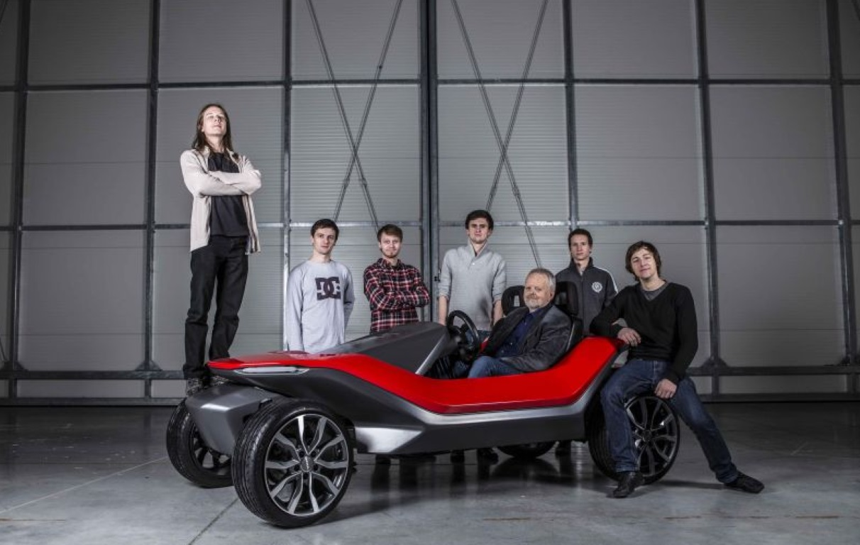
Kromě výuky se František Pelikán věnoval také navazování vztahů se zahraničními kolegy, díky tomu se tak studenti zúčastnili řady workshopů, či přednášek, vedených významnými osobnostmi designérského světa, mezi nimi byl například Maurizio Corbi, italský designér, který má na kontě několik konceptů pro Ferrari, dále pak Eero Kankainen, pod jehož vedením vzniklo několik studentských automobilových konceptů. Jedním z nejvýznamnějších kroků pak bylo navázání spolupráce se společností Aufeer, kde studenti pravidelně absolvují stáže. Neocenitelný je také přínos přednášek, např. designéra Branislava Maukše, který pracoval, stejně jako již zmíněný Corbi pro značku Pininfarina, v současnosti navrhuje design automobilů právě pro Aufeer.

Studenti tak dostávají cenné informace od těch nejpovolanějších a zkušenosti, které by při samotném studiu nezískali. Poslední stopou, kterou František Pelikán studentům zanechal, je myšlenka nového studia na Fakultě designu a umění Ladislava Sutnara, jejíž realizace se bohužel již nedožil. V současnosti už však studio, které slouží jako modelovací dílna, funguje a studenti v něm přetvářejí své myšlenky do reálných modelů.

Odkaz Františka Pelikána bude dále žít nejen v jeho realizacích, ale také ve studentech, které vychoval, a které stále inspiruje.

Kontakty pro novináře

Informace k výstavě, Galerii Ladislava Sutnara a FDULS ZČU Vám poskytne
Kateřina Minářová
referent pro tvůrčí činnost FDULS ZČU v Plzni
kminaro@fdu.zcu.cz
723 057 514
www.fdu.zcu.cz

Informace k provozu Galerie Ladislava Sutnara
Jarmila Hejduková
provoz Galerie Ladislava Sutnara
galerie@fdu.zcu.cz
377 636 889
www.fdu.zcu.cz

